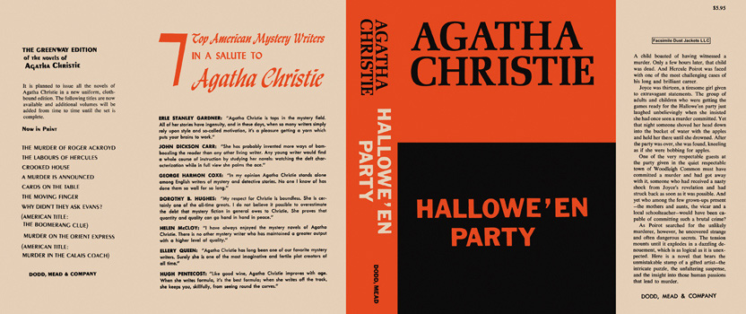

Christie, Agatha

Hallowe'en Party
Dodd, Mead and Company (USA) (1969) first printing

Суперобложка первого американского издания романа

